екскурсійний маршрут по місту Ніжину
Чернігівської області
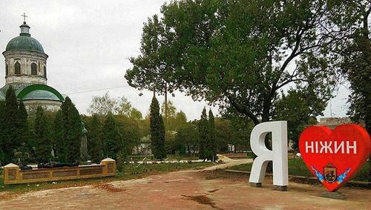 Як свідок билинних століть,
Як справ невмирущих учасник,
Одягнене в славу стоїть
Оновлене місто прекрасне,
Люблю його, вмите дощем,
Люблю його, снігом засніжене...
Солодкої радості щем
Ти в серці пробуджуєш, Ніжин.
Василь Щербонос.

Тисячу років тому на березі невеличкої мальовничої річки Остер з’явилося укріплення, відоме пізніше під різними назвами. Уперше Ніжатина нива згадується у літописі „Повість минулих літ” за Іпатіївським списком 1078 року, Нежатин – 1135р., Уненеж, Уненіж – 1147 р., Унежин, Ніжинське городище. Сучасна назва відома з 1514 року. І якщо відлік часу вести від цієї дати , то Ніжину вже понад 1000 років. Археологи доводять, що місто пережило долю багатьох міст Київської Русі, які відчули на собі навалу татаро-монгольських загарбників.
„Уъезда Нъжинскаго уъздный городъ Нъжинъ лежит подъ 50 градусовъ и 59 минутою съверной широти и подъ 50 градусомъ долготы. Нъжинъ лежитъ по объим сторонамъ ръки Остра, при озеръ Нъжина.” Ніжин розташований у лісостеповій зоні Придніпровської низовини. Поверхня міста має переважно рівнинний характер. „Положение мъеста всего города ровное, нъесколько низкое и очень грязное.” (Додаток)
Головним стратегічним завданням Ніжина у XIV – XVII столітті була оборона південних кордонів. Цим визначається характер розташування споруд міста. На території нинішнього ринку знаходилася фортеця, яка була побудована у вигляді земляних укріплень із сімома бастіонами зі східного боку.
Місцевість, на якій розташоване сучасне місто Ніжин, була заселена здавна. Археологи виявили населення, яке датують X століттям.
Сьогодні це районний центр у Чернігівський області з населенням понад 76 тисяч мешканців. Розташований на обох берегах р.Остер (притока Десни), вузол залізничних і автомобільних шляхів. (Додаток)
Ніжин – провінційне місто. Тут не знайти ні хмарочосів, ні великих площ. Можливо, саме через це містечко зберегло свої пам’ятки старовини.
На перший погляд, у Ніжині не так багато музеїв. Та феномен цього затишного містечка полягає у тому, що воно само неначе музей просто неба. Адже такої кількості споруд минулих століть, які чудово вписалися в сучасне життя і продовжують служити людям, вам більше не знайти на території усієї України!
І тому саме ми, саме Вас запрошуємо до нашого міста. Завдяки нам Ви зможете здійснити незабутню подорож сучасним і в той же час старовинним містом!
До Ваших послуг екскурсійний автобус та найкращі екскурсоводи, що супроводжуватимуть Вас під час екскурсії.

Довідкові данні про екскурсійний маршрут
Тематика: історико - краєзнавчий
Територія: Україна, Чернігівська область, місто Ніжин, районний центр.
Екскурсійний маршрут: Залізничний вокзал – вул. Шевченка – площа Леніна – Ніжинський державний університет - вул. Гоголя – Ніжинський консервний завод.
Вид екскурсії: автобусна, пішохідна.
Протяжність маршруту: 7 км.
Тривалість екскурсії: 3 години.
Сезонність: цілорічно.
Вікова група учасників: учні 8 – 11 класів, дорослі.

Перелік екскурсійних об’єктів
- Залізничний вокзал
- Міський парк ім.Т.Г.Шевченка
- Пам’ятник Т.Г.Шевченку
- Ніжинський державний університет (Гімназія вищих наук) ім. М.В.Гоголя - вул. Кропив”янського, 2
- Церква архангелів Михаїла та Гавриїла,1719 –1729рр.- вул.Гребінки, 19
- Всіхсвятська церква, 2-га пол. XVIII ст. - вул. Гребінки
- Миколаївський собор, 1658 – 1668 рр. - вул. Гоголя, 16
- Благовіщенський собор, XVIII ст. - вул.Яворського, 10
- Пам’ятник М.В.Гоголю - вул. Гоголя
- Пам’ятник Ю.Ф.Лисянському - вул. Гоголя
- Церква Іоанна Богослова, XVII ст., - вул. Гоголя, 4
- Ніжинський консервний завод
- Пам’ятник огірку - вул. Шевченка

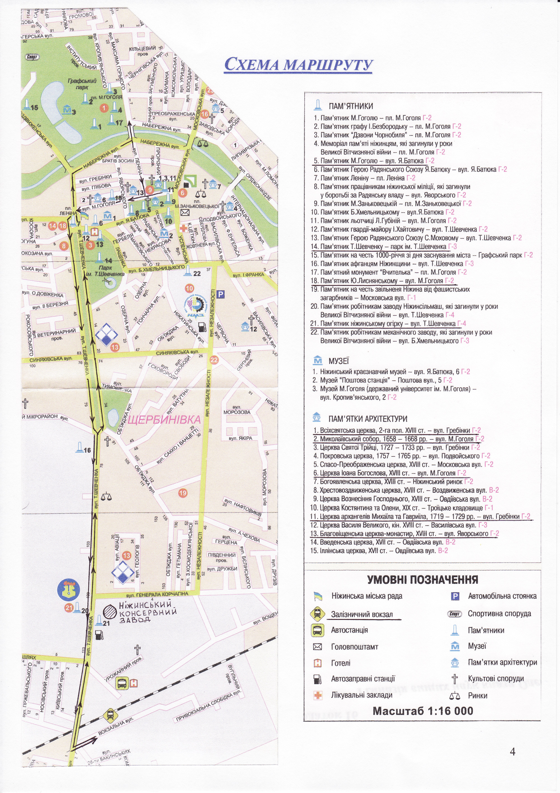
Опис маршруту екскурсії
Ніжинський залізничний вокзал. Саме з нього починається наша екскурсія. У 1868 році відкрито рух поїздів на Курсько - Київській залізниці, на якій за 5 км. від м. Ніжина споруджено вокзал. Він був важливим пунктом вивезення сільськогосподарської продукції. Також поступово зростала кількість пасажирів, так у 1913 році вона досягла 90 тисяч чоловік. 22.11.1926 р. відкрито пряме сполучення з Черніговом, у 1989 році – з Прилуками. Запрошуємо Вас до автобуса.
Далі ми рухаємося центральною вулицею міста, вул. Шевченка (колишня Київська). Названа у 1921 р. на честь Тараса Григоровича Шевченка, українського поета, художника, революціонера, демократа. У лютому 1846 р. він відвідав місто, оглянув архітектурні пам’ятки, побував у ліцеї. Вулиця відома з часу заснування Ніжина, як Київський шлях. Починалася від київської брами і простягалася до вул. Об’їзної. Після прокладання залізниці стала поступово забудовуватися в напрямку залізничної станції. Ця частина вулиці отримала назву Вокзальна.(Додаток 2)
Праворуч Ви бачите міський парк ім. Т.Г.Шевченка, названий на його честь у 1917 р. Площа парку понад 6 га. У 1894 р. під парк було відведено 8,8 десятин пустиря, але через брак коштів було засаджено лише 3,5 десятин, садівником І.Ф.Оузьким. Висаджували клен, каштан, граб, ясен, липу, тополю. У 1906 р. було споруджено приміщення літнього театру, після Великої Вітчизняної війни здійснено підсадку дерев, спорудження атракціонів, спортивного комплексу. У 1991 р. Встановлено пам’ятник Шевченку, скульптор О.Скобліков.
Проїжджаємо центр міста - площу Леніна. (Додаток 5-7) Окрема гордість ніжинців – Гімназія вищих наук князя Олександра Безбородька. І тому зараз ми вирушаємо саме туди. Цей аристократичний навчальний заклад, заснований у перший чверті XІX століття, поклав початок вищій освіті в Лівобережній Україні та став альма-матер для багатьох відомих митців. Найвидатніший з них - письменник Микола Гоголь, класик української та російської літератури. Кажуть, саме в стінах гімназії Безбородька він почув від свого однокашника, Григорія Миклухи (дядька відомого етнографа) сімейну легенду, яку згодом використав у повісті „Тарас Бульба”. І.А.Безблродько, стурбований будівництвом гімназіі, в соїй записці на ім”я міністра освіти від 20 серпня 1805 р. запитував: „Кто будет принимать дом и место в Нежине и будет ли прислан конфирмованный Его Императорским Величеством план представленный от меня при всеподданнейшем моем прошении? В рассуждении построения дома кому поручить оное строить? План для построения оного дома для Гимназии высших наук на коликое число учеников и учителей, библиотеки, также для услуги будет ли востребован от меня или мне доставится в какую величину и в какое расположение, будет положено сочинить план всему оному стоению…” 23 березня 1806 року міністр народної освіти подав на розгляд Головного управління училищ „план строения” Гімназії вищих наук Безбородька, яке було прийнято і після його затвердження вручив І.А.Безбородьку, „изьявившему желание призводить строение под своим распоряжением и главным надзором”. На жаль, в матеріалах Головного управління училищ не збереглося вказівок, а хто ж був автором проекту „строения гимназии”? довгий час вважалося, що план розробив відомий архітектор Д.Кваренгі, до послуг якого неодноразово звертались Безбородьки. На це вказує в своїх легендах про Гімназію вищих наук і один із Ії перших професорів К.А.Мойсєєв. Проте було встановлено, що автором проекту був відомий архітектор Луїджі Руска, якій склав „план и фасад колледжа князя Безбородька”. І до цього всього руку доклав і міністр внутрішніх справ граф В.П.Кочубей, племінник І.А.Безбородька. У листі до останнього від 6 квітня 1805 року про майбутнє відкриття гімназії він нагадував, що треба було б до „записки” царю прикласти і план будинку, де розміститься гімназія. І тут же в приписці сповіщав, що він сам накаже „план і фасад для гімназії скласти”. В.П.Кочубей запросив зробити проект будинку гімназії Л.Руску, з якім був особисто знайомий. Гімназія була відкрита у 1820 році. Це пов’язано з виробленням Статуту та програми навчального закладу. Гімназію збудовано у живописній зарічній низині на околиці міста в оточенні великого парку з ставками і бесідками . Ізольованість від міста і замкнутий характер життя в цьому оточенні зумовили маєтковий, дещо інтимний характер композиції. Проте триповерховий корпус справляє велике враження своєю монументальністю. На гладких стінах віконні пройми сприяють створенню спокійної, гармонійної форми. На головному фасаді вікна прикрашені трикутними і прямими сандриками на консолях, карниз оживляють „модульони”. Основним композиційним елементом є 12 колон, які разом зі східцями надають будівлі парадний вигляд, створюючи особливий урочистий настрій. Піднімаючись по східцях і проходячи повз колон, людина відчуває, що вона попадає в справжній храм науки. До речі, тутешній пам’ятник Гоголю, що відкрили 1881 року - перший у світі.
Далі екскурсію продовжуємо пішки. Пройшовши від університету по вул. Леніна, ми опинилися на вул. Гоголя, яка і продовжить Ваше знайомство з Ніжином. Названа на честь М.В.Гоголя у 1881 році. Ви маєте можливість вкотре помилуватися витворами архітектурного мистецтва, по фотографуватись
Серед будівель Ніжина виділяється єдиний історико – архітектурний комплекс XVII – XVIII ст. – грецькі храми. Ансамбль трьох храмів: Грецька, Михайлівська, Всіхсвятська церкви, склався в камерному просторі грецького кварталу, ізольованого від центральних вулиць. Всіхсвятська церква (вул. Гребінки № 31) збудована Ніжинським грецьким братством у 80 рр., варіант архаїчного типу загальної церкви з апсидами – криласами, поширеного на Балканах та Буковині. Має риси класицизму. Найстаріший – Миколаївський собор, розташований навпроти Всіхсвятської церкви. Звели його козаки ще в середині XVII століття. Це один із перших в Україні п’ятибанних хрещатих храмів. Виконаний у стилі українського бароко. Дзвін вагою 400 пудів відлито у 1758 році на ніжинському заводі братів Чернових.
Рухаючись вулицею далі, через кілька метрів, нас зустрічає пам’ятка архітектури - Благовіщенський собор (вул. Гоголя № 10), збудований у 1702р. Г.І.Устиновим, з ініціативи і на кошти митрополита Стефана Яворського. Композиція собору є незвичайною і неповторною. У плані – це квадрат із закрученими куполами. Нетиповим є двоярусне розміщення вікон. Архітектура собору – суміш прийомів українського та російського мистецтва. З часом споруда зруйнувалася і зараз ведуться реставраційні роботи.
Навпроти собору стоїть пам’ятник М.В.Гоголю, споруджений на громадські кошти.
На протилежному боці вулиці, у затишному сквері, встановлено пам’ятник мореплавцю, капітану 1-го рангу Ю.Ф.Лисянському (1773 - 1837). На вулиці Мостовій (тепер Гоголя), серед дерев з великими воронячими гніздами, стояла садиба небагатого священика Федора Лисянського. У ній 234 роки тому, 13 серпня 1773 р., народився знаменитий мореплавець Юрій Федорович Лисянський. Вважають, що будинок його сім”ї згорів, коли 1797 р. місто охопила велика пожежа. Федір Лисянський був змушений власноручно відновлювати списки погорільців приходу, включивши в нього й себе. Однак за іншою версією, та будівля існує й сьогодні – у ній міститься міський архів.
Родина Лисянських походила зі стародавнього збіднілого роду, можливо мала польське коріння. У Федора й Фотинії було ще два сини, Іван і Ананій, доля яких невідома. З дитячих років Юрій вивчав Біблію, відвідував молебні, дотримуватися церковних обрядів. Ріс рухливим і допитливим хлопчиком, мріючи про далекі подорожі і пригоди. Його захоплювали подвиги ніжинських козаків отамана І.Золотаренка. багато часу проводив він у бібліотеці батька, де поряд із церковними книгами була й світська література.
До 1881 р. вулиця Гоголя не випадково називалася Мостовою, бо вимощена була струганими дерев’яними колодами. На тій же вулиці стояла церква Іоана Богослова, в якій служив батько Юрія. Збереглися книги із записами протоієрея Ф.Лисянського.
Припускаються, що Юрій навчався у приватному пансіоні для дітей дворян, військової знаті й священнослужителів. До речі в Ніжині, в цій гімназії пізніше навчався Гоголь.
Свого часу в Ніжині дорогою до Криму, зупинилася імператриця Катерина II. Побачивши руїни фортеці, дуже зраділа: вони вже не нагадували їй про козацьку вільність. Серед тих, хто зустрічав колишню пруську принцесу була родина Лисянських.
Минали роки. Юрій дедалі більше відчував невдоволеність обивательською буденністю провінційного Ніжина: він не бачив подальших перспектив. Мріяв про навчання у військово-морському училищі північної столиці імперії, тож вирішив покинути Ніжин і виїхати в Петербург. Батько не заперечував і багато зробив для того, щоб мрія сина здійснилася. У 1783 р. у Кронштадті він вступив у морський кадетський корпус, заснований ще в 1701 р. Петром 1. Тут навчалися діти дворян. Батькові Лисянського коштували великих зусиль з допомогою зв”язків і протекцій влаштувати сина в цей привілейований навчальний заклад. Посприяло й те, що вдома роками пізніше ніжинський священик одержав дворянське звання.
Через шість років Юрій закінчив навчання. Як молодий мічман, був готовий вирушити в далекі походи. Варто сказати, що зовнішність Юрій мав дуже показну: невисокого зросту, але з вольовим обличчям, обрамленим густим кучерявим волоссям і бакенбардами, з великими виразними очима, довгими дугами брів... Має струнку поставу, морська форма чудово сиділа на ньому. Він був фізично витривалий і загартований. З листів із Кронштадту додому, а пізніше й з далекого плавання, видно, як Юрій прагнув побувати в Рідному Ніжині.
Під час війни Росії зі Швецією (1788-1790) Ю.Лисянський брав участь у морських боях. Після її закінчення її його разом з 16 молодими офіцерами направлено на проходження служби на англійських кораблях, де він став учасником бойових операцій проти французів. У 1793 р. капітан-лейтенант Ю.Лисянський разом з І.Крузенштерном, з якім навчався, і Я.Берінгом у складі англійської ескадри звершили плавання до берегів Північної Америки й Вест-Індії, яке тривало шість років! У Філадельфії вони відвідали президента США Джорджа Вашингтона, якій справив на нього велике враження своєю людяністю і простотою.
У листі до одного з братів Лисянський писав: „Вашингтон обласкав мене так, що я все життя повинен йому залишатися вдячним і завжди говоритиму, що не було на світі величнішого чоловіка за нього. Простота його життя й прихильність в обходженні так, що в одну мить вражають і дивують почуття”.
У 1799 р. Петро 1 видав указ Адміралтей-Колегії про повернення в Росію всіх морських офіцерів, що походили військову службу на англійському флоті. Можливо, це просто збіг обставин, але в той час в академії наук, і в Російсько-американській компанії точилися розмови про можливе відправлення кораблів в експедицію до берегів Аляски та Камчатки. Повернувшись в Росію, Ю.Лисянський та І.Крузенштерн розробили план кругосвітньої подорожі, який подали на розгляд морському міністрові Р.Кошелеву. Та лише через два роки вже новий міністр М.Мордвінов і канцлер М.Румянцев оцінили стратегічне і економічне значення цієї експедиції, і їхній проект було затверджено.
У 1802 році Лисянський вирушив в Англію, щоб придбати судна для експедиції. А ще й зустрівся з посланником Росії в Лондоні графом С.Воронцовим, котрий висловив невдоволення зі злістю заявив, що Ю.Лисянський „не більш, як легковажна і надмірно самовпевнена людина. Його ім’я не буде занесено в один список з ім’ям Кука і Фіппса”. Однак англофіл, що виступав проти експедиції, глибоко помилився. Через рік для виходу у Світовий океан були підготовлені два судна: „Нева”, капітаном якого став Ю.Лисянський і „Надія” під командуванням І.Крузенштерна, призначеного водночас і начальником експедиції. Перед ними були поставлені великі завдання: необхідно здійснити можливість доставки вантажів для Російської Америки; вивчити і вирішити питання торгівлі з Китаєм, Японією, Індією; намітити зручні шляхи сполучення із Сахаліном, Камчаткою і доставити в Японію посольство. На „Неві” і „Надії” у Російську Америку Російська академія наук відправила понад 200 книг, картин, статуї і навіть чавунне погруддя Катерини II. Перед виходом в море земляк Лисянського, дядько Петро, встиг побувати в гостях у Юрія і передати йому подарунки батька: вишні, сухарі, сало й сушені гриби.
У серпні 1803 р. експедиція знялася з якоря взявши курс до берегів Англії, мореплавці вийшли а Атлантику, перетнули екватор, обігнули Вогняну Землю (Південна Америка), вийшли до острова Пасхи і пройшовши Гавайські острови, досягли острова Кадьяк на Алясці, де заснували Новоархангельськ – столицю російських володінь. Тут „Нева” змусила стати на ремонт, а „Надія” продовжила плавання. Кораблі зустрілися знову в 1805 році в Китаї, порт Кантон. Перебуваючи в Російській Америці Лисянський пережив шестиденний напад індіанців, якіх натравляли проти російських моряків американці й англійці.
У кругосвітній подорожі траплялося чимало прикрого, безглуздого і смішного. У складі експедиції був граф Федір Толстой. Прибувши в китайський Кантон, Лисянський став торгувати привезеним хутром. Але це було не головним для учасників експедиції. За ходом руху корабля Лисянський складав карти пройденого шляху, збирав етнографічні колекції, складав з місцевим населенням розмовники, робив нотатки для своєї майбутньої книги. 7 серпня 1806 року „Нева” повернулася в Крондштат, а Лисянський узяв курс до острова Святої Єлени і за два тижні повернувся і він. Перша кругосвітня експедиція була завершена. Юрій Федорович одержав звання капітана 2 рангу і отримав орден Св. Володимира. З 1806 по 1809 рік він вже капітан 1 рангу. 1812 рік – за власні кошти видає наукову працю „Подорож навколо світу в 1806-1809 роках на кораблі „Нева”. Він був визнаним гідрографом і картографом Світового океану. Своїми роботами він заклав початок нової галузі вітчизняної науки – океанології.
Помер Юрій Федорович Лисянський 6 березня 1837 року у Петербурзі, похований на кладовищі Олександро-Невської лаври. Ім’ям мореплавця названо острів на Гаваях, півострів в Охотському морі, гори на острові Сахалін і вулицю в місті Ніжині, де він народився. У 1965 році на Адміралтейському заводі в Ленінграді був збудований і спущений на воду криголам „Юрій Лисянський”. В 1975 році у місті уславленому морякові було споруджено пам’ятник з написом: „Першопрохіднику російської кругосвітньої подорожі від земляків”.
Неподалік від пам’ятника церква Іоанна Богослова, споруджена у 1752 році на місці дерев’яної (1619 р.). Мурована, однобанна, за планом – хрещата з короткими раменами. Належить до перехідного етапу від пізнього бароко до класицизму. 1787 – 1804 рр. Саме у цій церкві служив священиком батько уроженця Ніжина, мореплавця Ю.Ф.Лисянського. В інтер’єрі частково зберігся олійний розпис. З 1926 року і до тепер у приміщенні церкви розташовано Ніжинський відділ архіву Чернігівської області (вул. Богушевича № 1).
Ще десять святинь збереглися дотепер, зведені в XVIII столітті, уціліло також чимало громадських і приватних будинків.
На цьому частина екскурсії вулицею Гоголя закінчилася, ми повертаємося до автобуса.
Із Ніжином пов’язані дитячі роки багатьох видатних митців і науковців. Серед них театральна актриса Марія Заньковецька, президент Академії наук України Олександр Богомолець, художник Микола Самокиш, співак Марк Бернес, видатний мореплавець Юрій Лисянський, байкар Леонід Глібов, ректор Київської академії Григорій Косинський, відомий український байкар та автор багатьох романсів, зокрема „Очи черные”, Євген Гребінка, декабрист Іван Горбачовський. У місті зростали кілька академіків і винахідців, у тому числі творець першого супутника Землі та космічної ракети Сергій Корольов. До речі, саме в Ніжині він побачив у небі літак, пілотований льотчиком Сергієм Уточкіним, і на все життя захопився авіацією. В історичний літопис країни місто вписало кілька вагомих рядків. Саме тут у червні 1663 року відбулася козацька (чорна) рада, на якій 40 тисяч козаків обрали гетьманом Лівобережної України, Івана Брюховецького. Інший гетьман – Іван Мазепа – в Ніжині одержав від польського короля гетьманські клейноди. Найбільший в Україні скарб римських срібних динарів IV століття має ніжинську прописку. Його знайшли у 1873 році. Проте найвідомішою візиткою ось уже кілька століть є славетні „ніжинські огірочки”. Візит на Ніжинський консервний комбінат буде завершальним пунктом нашої екскурсії.
Згодом слава місцевих огірочків поширилася далеко за межі міста. Біля витоків цього феномену стояли греки, що оселилися тут у середині XVII століття. У війську гетьмана Богдана Хмельницького було чимало греків. Не маючи можливості боронити свою православну віру на батьківщині (Греція була завойована турецьким султаном Магометом II ), вони охоче брали участь у визвольній боротьбі українського народу проти католицької Польщі. Після перемоги у війні гетьман віддячив грекам, дозволивши оселитися в Ніжині. Спеціальним універсалом від 5 травня 1657 року надав їм право на самоврядування, звільнив від сплати податків і не виконувати державні повинності. Греки розгорнули широкомасштабну торгівлю, встановили ділові зв’язки з Австрією, Німеччиною, Польщею, Росією, Туреччиною. Торгували суконними виробами, золотом, сріблом. З прибутків збудували власну церкву, школу, магістрат. Переселяючись привезли насіння мініатюрних огірків, незнаних в Україні. У заплаві річки Остер вони почали вирощувати свої дивні овочі, солити їх за якимсь невідомим рецептом. Приготовлені в такій спосіб хрусткі огірочки виявилися чудовою закускою і користувалися популярністю в окрузі. Першими із можновладців їх уподобав князь Потьомкін, під час другої російсько-турецької війни він відряджав за диво-огірочками спеціального посланця за сотні верст до Ніжина. У 1787 р. Катерина II відвідала Україну, Потьомкін дбав про те, щоб кожне відвідане нею містечко дивувало якоюсь цікавинкою. У Ніжині таким сюрпризом стали місцеві огірочки. Скоштувавши їх, імператриця виголосила історичну фразу: „Впредь неизменно поставлять нежинские огурцы к царскому столу в Петербург”. Так грецькі делікатеси стали джерелом гарного прибутку для міста. Після зростання кордонів Російської імперії на південь, Ніжин залишився осторонь нових торгівельних шляхів. Після заснування Одеси (1793 р.) греки почали переїжджати туди. На знак подяки за гостинність вони подарували мешканцям Ніжина насіння своїх огірків і подарували рецепт їх соління. 1850 року мешканець Ніжина на прізвище Яресько став піонером огіркового бізнесу. Але незабаром збанкрутував і припинив цю справу. На промислову основу огірки поставили підприємці Гольденберги. З 1897 року вже 56 країн домоглися поставок. Завдяки родючому ґрунту, джерельній воді, що використовувалася для соління, огірки виходили хрусткими і тому усі спроби продукувати „ніжинські огірочки” за межами міста зазнавали фіаско. Отже, з 1917 року підприємство Гольденбергів було монополістом у виробництві засолених огірочків. З початком громадянської війни завод розграбували. Лише з 1927 року він почав помалу відновлювати свою роботу. За радянських часів став відомим майже у 70 країнах світу. У 1990 рр. під час економічної кризи обсяг виробництва знизився. На сьогодні хрусткий делікатес вже не дефіцит, його можна зустріти у кожному магазині. Саме огірок прославив Ніжин на весь світ тому у 2005 році відбулося урочисте відкриття пам’ятника огірку – справжньому символу міста. Монумент складається з трьох елементів: бочки для засолювання овочів, погребища для зберігання солінь, і власне огірка. Це перший в Україні пам’ятник овочу.
Тут і закінчується наша екскурсія „музеєм просто неба” !!!

